Orientações para Atividades Compartilhadas
Módulo 8 Demonstração do Portfólio de Unidade
Promovendo Feedback para a Demonstração do Portfólio

Como parte da Demonstração do Portfólio de Unidade, você usa a aba Compartilhar para fornecer feedback aos membros do seu grupo da Atividade Compartilhada. Ao escrever seu feedback, concentre-se nas potencialidades bem como nas áreas de aprimoramento e seja tão específico quanto possível.

Inserindo e respondendo uma mensagem

Você fornecerá feedback aos membros do seu grupo da Atividade Compartilhada. Consulte os documentos Lista de Verificação da Discussão, Critérios de Avaliação do Portfólio e Dicas e ferramentas para fornecer Feedback. Para fornecer feedback:

- Na aba Compartilhar, clique no tópico de discussão Demonstrando do seu grupo. Encontre suas mensagens da Atividade Compartilhada dos membros de seu grupo sobre a Demonstração do Portfólio. Comece com um membro do grupo e sobre a discussão.
- Leia as descrições dos participantes sobre como as características dos Critérios de Avaliação do Portfólio estão sendo atendidos.
- Analise o método preferencial de seu colega para receber feedback.
- Analise os documentos finalizados.
- Clique em Responder e envie o seu feedback na sua mensagem (ou por e-mail), utilizando como guia as proposições contidas no documento Formulário de feedback sobre a Demonstração do Portfólio. Lembre-se de:
- Concentrar-se no conteúdo, não apenas na tecnologia.
- Faça perguntas.
- Forneça feedback positivo e especifique sugestões sobre como melhorar a unidade e a aprendizagem dos alunos.
- Fornece exemplos reais em seus comentários – dê exemplos específicos das áreas que são efetivas e idéias específicas de como as áreas podem melhorar.
- Crie um link ou anexe quaisquer arquivos alterados. (Veja orientações abaixo para criar um link e anexar arquivo). Lembre-se de incluir seu nome no nome do arquivo (por exemplo, Feedback da Maria).
- Quando sua mensagem estiver finalizada e seus arquivos inseridos em links ou anexados, clique em Enviar mensagem ao fórum.
- Espere até que sua mensagem seja gravada. Depois, o ambiente do curso será direcionado automaticamente ao tópico de discussão. Se isso não acontecer, clique no botão Voltar para Compartilhar.

Nota: Clique em Continuar para voltar ao tópico de discussão.

- Analise sua mensagem e insira links ou anexe arquivos. Lembre-se que você tem 30 minutos para fazer alterações em sua mensagem. Para realizar as alterações:
  - Clique em Editar.
  - Altere sua mensagem.
  - Clique em Salvar Alterações.
  - Clique em Voltar para Compartilhar.
- Clique em Voltar para Compartilhar novamente para retornar à aba Compartilhar.

- Repita esse processo para todos os membros do grupo e outro participante.

Inserindo links para arquivos em sua Mensagem
Para criar um link para um arquivo:

- Na mensagem, digite um texto que você gostaria que aparecesse como link no campo Mensagem.
- Selecione o texto que deseja adicionar um link.
- Clique no botão Inserir link web no menu de ferramentas.
- Clique em Procurar, na nova janela que será aberta.
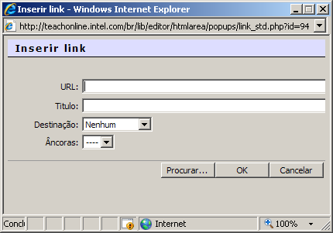

- Ao clicar em Procurar, uma nova janela será aberta. Localize a sua pasta de membro de grupo e clique sobre ela.

Nota: Você pode incluir um único arquivo ou uma pasta compactada com vários arquivos.
Guia de Atividades Práticas em Tecnologia Intel® Educação: Operando Habilidades do Ambiente 2.6: Para compactar uma pasta ou arquivo.

- Com a sua pasta aberta, clique em Procurar novamente, na nova janela que será aberta.
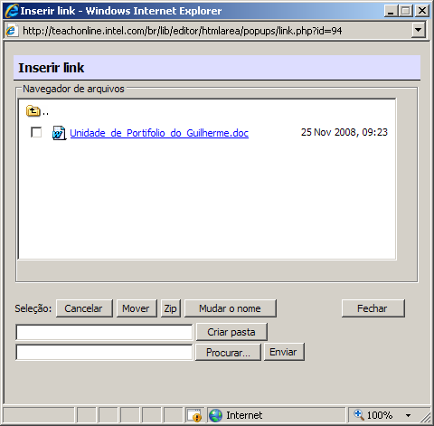

- Clique sobre o nome do arquivo e, em seguida, clique em Abrir na caixa de diálogo Escolher arquivo ou dê um duplo clique no nome do arquivo.
- Clique em Enviar para incluir o seu arquivo na pasta.
- Clique no link do arquivo para inserir a URL na caixa de texto da URL.
- Selecione Nova Janela no menu suspenso do campo Destinação.

Nota: É muito importante selecionar a opção Nova Janela. Se você esquecer esse passo, quando outro participante abrir o link do documento, o documento será aberto na mesma janela do Curso Essencial e ele precisará entrar novamente no curso, depois de visualizar o conteúdo do link.

- Clique em OK.
- Clique em Enviar mensagem ao Fórum.

Anexando arquivos na Mensagem
Anexar arquivos tem sentido, se você tem um arquivo para anexar ou está compactando vários arquivos em um único arquivo compactado. Para anexar um arquivo em uma mensagem:

- Se você desejar anexar mais que um arquivo, primeiro compacte-os em um único arquivo compactado, como um arquivo ZIP.

Guia de Atividades Práticas em Tecnologia Intel® Educação: Operando Habilidades do Ambiente 2.6: Para compactar uma pasta ou arquivo.

- Localize o campo Anexo, no final da página.
- Clique em Procurar e localize o arquivo que deseja anexar na janela Escolher arquivo.
- Clique sobre o nome do arquivo e clique em Abrir, ou dê um duplo clique sobre o nome do arquivo.
- Clique em Enviar mensagem ao Fórum.

